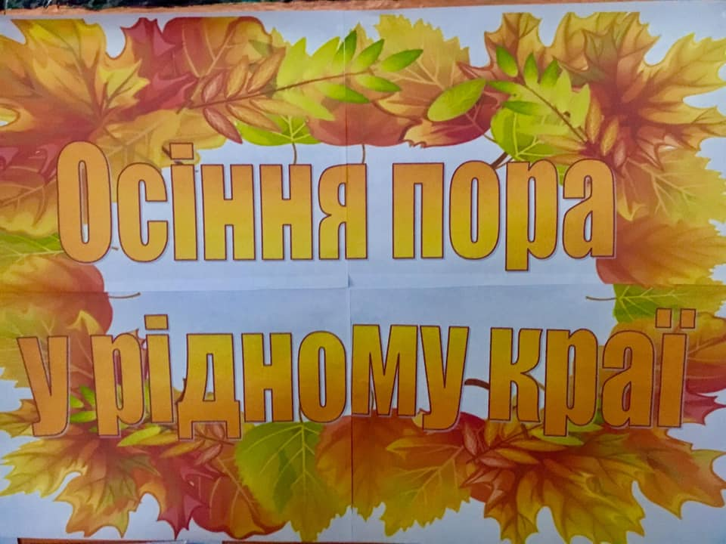 Формуванню любові та поваги молодших школярів до рідного краю і розвитку творчих здібностей молодших школярів сприяв **конкурс дитячого малюнку «Осіння пора у рідному краї»**, проведений бібліотекарем на початку листопада.

Участь у конкурсі прийняли учні 1 - 4 класів.

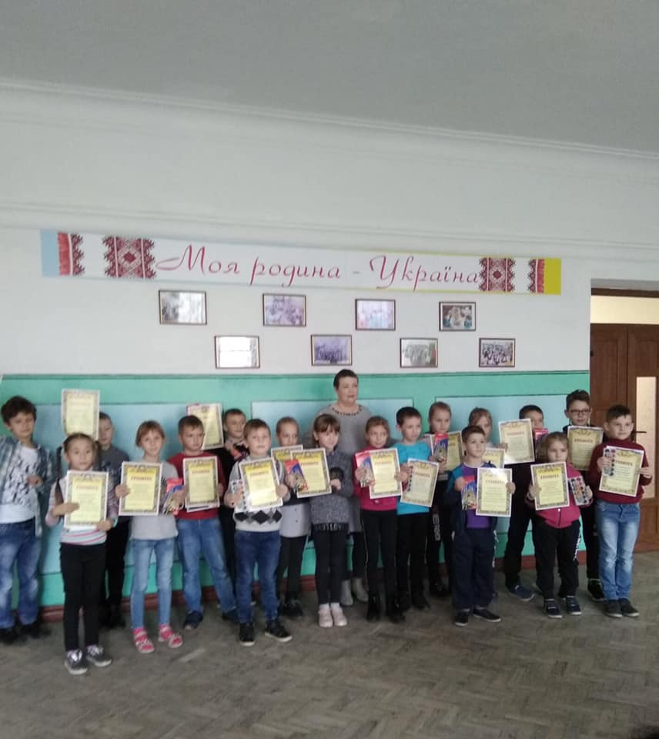Конкурсне журі оцінило художню майстерність учнів та визначило переможців із кожного класу. Переможці були нагороджені грамотами та подарунками, які були надані Відділом освіти культури, молоді та спорту.  
Вітаємо всіх маленьких художників і бажаємо їм нових творчих успіхів!

